卡丁车固件一键烧录软件教程（创芯工坊）

一、注册创芯工坊账号
使用手机号或邮箱注册，注册后将账号提供给固件提供方，便于将固件推送到你的账户上。
创芯工坊账号注册地址
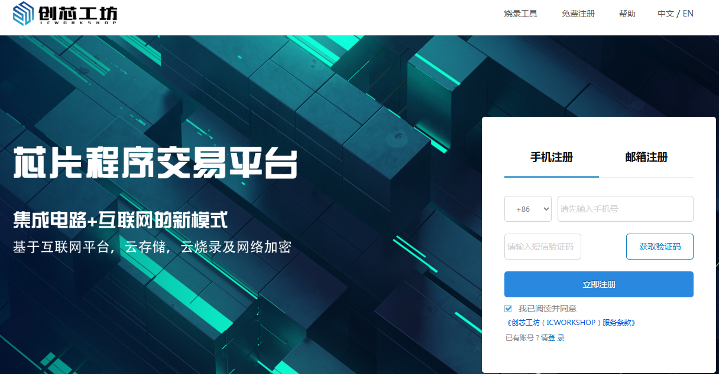

二、下载创芯工坊一键烧录客户端
创芯工坊一键烧录客户端下载地址
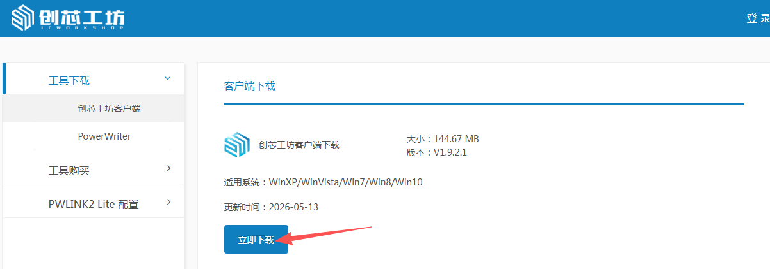

安装方式略过，双击安装文件，一路下一步即可。
注意：此软件对win7系统支持不太好，可能会出现烧录报错的情况，可以咨询官方客服如何处理。建议使用win10及以上版本系统。

三、登录客户端并下载固件
安装好客户端之后，用之前注册的账号和密码登录。

登录成功后，若固件提供方已推送固件到你的账号上，在软件的订单页即可看见可以下载到主板的固件名称。

使用此客户端烧录，不需要调整任何配置。使用烧录器将主板和电脑连接好之后，点击软

